Obvezno utrjevanje!
- S pomočjo pisnega vira odgovori na vprašanja!
Ali je Frankovska država zajemala tudi naše ozemlje? | 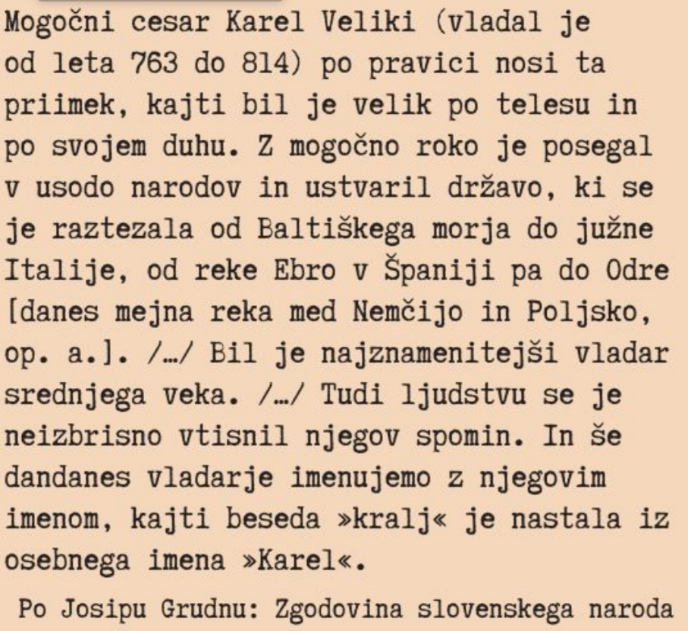  Ali poznaš še kakšen takšen primer, kjer je iz vladarjevega imena izpeljan naziv?  ____________________________
_____________________________
Kateri vladar je bil najznamenitejši vladar srednjega veka?
_____________________________
Od kdaj do kdaj je vladal?
_____________________________
Zakaj so ga imenovali Veliki?
_____________________________
Kaj se je razvilo iz njegovega imena?

_____________________________
- Izbirna naloga: Ogled videoposnetka o Karli Velikem na irokus.si DZ za 7. razred, str. 82 (Zgoraj desno ob pisnem viru je filmski trak.) https://folio.rokus-klett.si/?credit=ZGO7DZ&pages=82-83
Kaj je uvedel Karel Veliki na svojem ozemlju?
Kaj je poskušal uvesti, da bi bilo dostopno za vse otroke?
Kako ga imenujemo? Zakaj?
Njegovo ozemlje se po njegovi smrti razdeli na tri dele, ki predstavljajo temelje za 2 današnji državi. Kateri dve?
- S pomočjo pisnega vira odgovori na vprašanje.
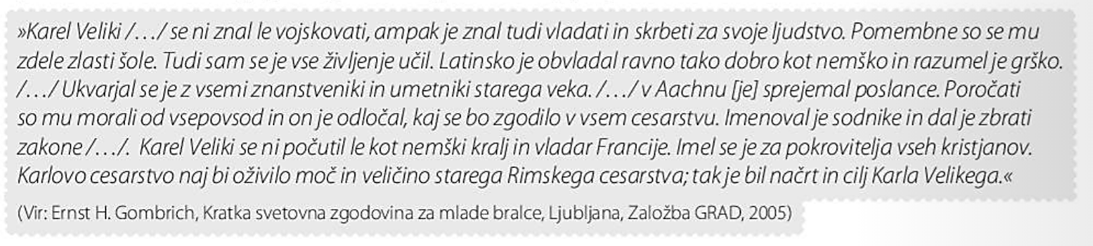
V pisnem viru poišči njegove značilnosti vladanja in izpiši vsaj 4.
- Izbirna naloga. Delo z zemljevidom: UČB 124 ali DZ (82-83) oz. na irokus https://folio.rokus-klett.si/?credit=ZGO7DZ&pages=82-83
Katere današnje države je obsegala Frankovska država v največjem obsegu? (na irokusu imate nalogo, kjer klikate z miško po zemljevidu in označite obseg – na str. 83 zgoraj desno je ikona miška)
Obseg države pod Karlom Velikem:
- na JV do ___________________________
- na J do ____________________________
- na S do ____________________________
- na SV do ___________________________
Na zemljevidu poišči središče države. To je _____________________________.
Ali je frankovska država obsegala tudi naše ozemlje? __________
S kom se je bojeval na JZ? ___________________________________
S katerimi ljudstvi se je bojeval na SV in JV? _______________________________________________

